 | INSTITUTO POLITÉCNICO NACIONAL  ESCUELA SUPERIOR DE CÓMPUTO  LABORATORIO DE CIRCUITOS ELÉCTRICOS | 

PRÁCTICA No. 4

“MANEJO DEL OSCILOSCOPIO”

GRUPO: ______________

EQUIPO: ______________

INTEGRANTES:
_______________________________________________________
_______________________________________________________
_______________________________________________________

PROFESOR:
MIJAIL VÁZQUEZ ORTIZ

FECHA DE REALIZACIÓN: ______________________

FECHA DE ENTREGA: ______________________

COMENTARIOS:
_______________________________________________________
_______________________________________________________
_______________________________________________________
Objetivos:

Al terminar la práctica el alumno estará capacitado para:

- El manejo de los controles del osciloscopio.
- Evaluar la señal de ajuste para puntas de prueba de un osciloscopio de propósito general.
- Operar un generador de señales de voltaje en función senoidal, cuadrada y triangular.
- Medir voltaje de c.d utilizando la entrada horizontal o la entrada vertical del osciloscopio.
- Obtener y evaluar graficas de voltaje vs. tiempo en circuitos básicos para medir amplitudes, períodos y frecuencias de señales de voltaje.
- Utilizar las dos entradas verticales del osciloscopio para la medición del desfasamiento entre dos señales senoidales mediante el modo Y(t) y el de las figuras de Lissajous en el modo XY.

Equipo proporcionado por el laboratorio:  1 Osciloscopio.  - 1 Generador de funciones.  - 1 Fuente de voltaje variable.  - 1 Multímetro. | Material que deben traer los alumnos:  1 Resistor 4.7 KΩ a ½ watt.  2 Resistores de 10KΩ a ½ watt.  1 Capacitor de 0.1 μF.  1 Protoboard.  Alambres para conexión.  3 Puntas para osciloscopio.  1 Punta de BNC a BNC.  4 Puntas banana-caimán.

I.- Introducción Teórica.

Principio de funcionamiento del osciloscopio.
El funcionamiento de este instrumento de medición es similar al de los cinescopios de los receptores de TV: el cañón de electrones (cátodo) envía un haz hacia una pantalla recubierta con un material fosforescente; durante su recorrido, el rayo atraviesa por etapas de enfoque (rejillas) y aceleración (atracción anódica), de tal manera que al golpear la pantalla se produce un punto luminoso, por medio de placas deflectoras convenientemente ubicadas, es posible modificar la trayectoria recta de los electrones, tanto en sentido vertical como en horizontal, permitiendo así el despliegue de diversa información. Permitiendo observar detalles que por otros medios serían imposibles de visualizar.

II.- Desarrollo de la Práctica.

II.1.- Medición de la señal de ajuste en la terminal de prueba de calibración del osciloscopio.

Energice el osciloscopio y localice en la carátula del mismo, la terminal de prueba de CALIBRACIÓN. Conecte dicha terminal al canal 1 (CH1), mediante cable para osciloscopio, y luego seleccione la fuente de disparo (debe ser CH1). Ajuste los controles de amplitud de voltaje (volts/div) y base de tiempo (time/div) a una escala que permita visualizar adecuadamente un ciclo completo de la señal de prueba de calibración. Dibuje en la gratícula mostrada la señal resultante y reporte las características de la señal que se obtiene, tanto en amplitud como en frecuencia.
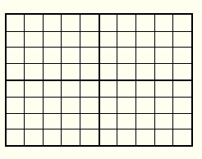

CANAL 1 CANAL 2
Time/Div=________Seg/Div Time/Div=________Seg/Div
Volts/Div =________Volts/Div Volts/Div =________Volts/Div

El periodo T se calcula de la siguiente manera:

T= (time/div) X (No. de divisiones horizontales)

Para el canal 1: Para el canal 2:

T=____X_____Seg T= _____X_____ Seg.

El valor de la frecuencia se calcula de la siguiente manera: F=1/T

Para el canal 1: Para el canal 2:

F=1/ = Hz. F=1/ = Hz.

El valor de la amplitud de voltaje pico a pico se calcula de la siguiente forma:

V= (volts/div) X (No. de divisiones verticales)

Para el canal 1: Para el canal 2:

V=_____ X _____=______Vpp V=______ X _____=_____Vpp

Nota:
LA SEÑAL DE AJUSTE, DE LAS TERMINALES DE PRUEBA DE CALIBRACIÓN, ES GENERADA INTERNAMENTE POR EL OSCILOSCOPIO Y, LOS VALORES TANTO DE FRECUENCIA COMO DE AMPLITUD MEDIDOS DEBEN CORRESPONDER CON LA LEYENDA MARCADA EN LA CARÁTULA DEL MISMO.

II.2.- Comprobación del funcionamiento del generador de señales.

II.2.1.- Energice el generador de señales, conecte su terminal de salida a la entrada del canal 1 del osciloscopio, para ello utilice su cable con conectores BNC-BNC. Ajuste la frecuencia de la señal de salida en el generador a 10KHz y la amplitud a 10 Vpp. Seleccione las diferentes formas de onda que entrega el generador de funciones y llene la siguiente tabla de acuerdo a lo solicitado.

Función | Amplitud  Vpp (Volts) | Periodo  T (seg) | Frecuencia  F (Hz) | Forma de la señal  (dibuje)
SENOIDAL

TRIANGULAR

CUADRADA

II.2.2.- Seleccione una señal triangular de 5Vpp a una frecuencia de 10KHz. Conéctela a la entrada del canal 1 del osciloscopio, seleccione la posición de acoplamiento a GND y verifique que la traza cruce en el centro de la gratícula del osciloscopio. Como paso siguiente, seleccione la posición de acoplamiento en C.D. de dicho instrumento. Active la generación de voltaje de OFFSET, en el generador, y encuentre los valores mínimo y máximo de OFFSET para dibujar los oscilogramas obtenidos en las siguientes gratículas.

MAXIMO VOLTAJE DE C.D. AGREGADO A LA SEÑAL |  | MINIMO VOLTAJE DE C.D. AGREGADO A LA SEÑAL
OFFSET_{MAX} = ______Volts |  | OFFSET_{MIN} = ______Volts

II.3.- El osciloscopio como graficador X-Y, con señales de C.D.

Se medirá el desplazamiento cartesiano del haz electrónico sujeto a distintas polaridades de tensión de CD en las terminales de entrada del osciloscopio.
Ponga el osciloscopio en modo X-Y con los selectores de acoplamiento de ambos canales en la posición GND (tierra). Empleé los controles de POSICIÓN X y POSICIÓN Y, para colocar los trazos de ambos canales en el ORIGEN (la referencia 0Vx, 0Vy), con el punto en el centro de la pantalla del osciloscopio.

Nota:
En algunos osciloscopios este modo de operación se selecciona girando la perilla de base de tiempo (TIME/DIV) hasta la posición X-Y, en otros modelos existe un botón para seleccionar el modo.

Posteriormente, arme el circuito que se muestra en la siguiente figura y, con las puntas de prueba del osciloscopio conectadas a los puntos indicados en cada caso. Realice las mediciones que se indican a continuación, con los selectores de acoplamiento de los canales X y Y del osciloscopio en la posición CD. Dibuje el resultado de cada una de las mediciones colocando el número correspondiente sobre la misma gratícula, empleando un color diferente para cada caso.

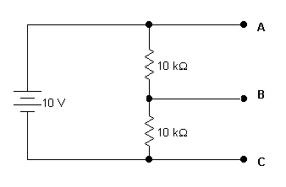

Mediciones a realizar con ayuda de las puntas de prueba del osciloscopio:

- Positivo del canal X al punto A y negativo del canal X al punto C.

- Positivo del canal Y al punto B y negativo del canal Y al punto C.

- Positivo del canal X al punto A, positivo del canal Y al punto B y negativos de ambos canales al punto C.

- Misma conexión del punto anterior pero con el canal Y invertido.

- Positivo del canal X al punto B, positivo del canal Y al punto C, negativos de ambos canales al punto A y canal Y invertido.

II.4.- El osciloscopio como graficador X-Y, con señales de C.A.

Se medirá el ángulo de desfasamiento (φ) existente entre las señales eléctricas de entrada y salida de un circuito RC, energizado con un voltaje senoidal.
Las figuras siguientes muestran dos métodos para la medición del ángulo de desfasamiento (φ) y las ecuaciones para su cálculo. El primero se realiza empleando el osciloscopio como graficador con respecto al tiempo Y(t). El segundo modo se realiza usando el osciloscopio como graficador XY y se le conoce como el método de LISSAJOUS.

V_{1, 2} (V)
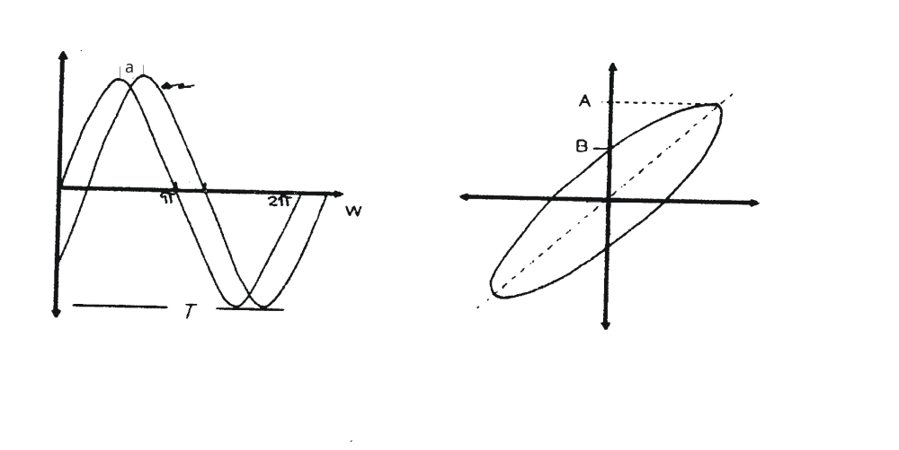
Entrada
Salida
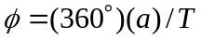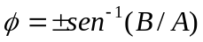

Puesto que se trata de medir el ángulo de fase (que es función del tiempo), se puede hacer la medición de éste aún cuando los controles variables de volts/div, tanto del canal 1 como del canal 2, estén en una posición distinta. Conecte el osciloscopio al siguiente circuito y obtenga el ángulo de desfasamiento en R con respecto a la señal de entrada usando ambos métodos y dibuje las señales resultantes en las siguientes gratículas.

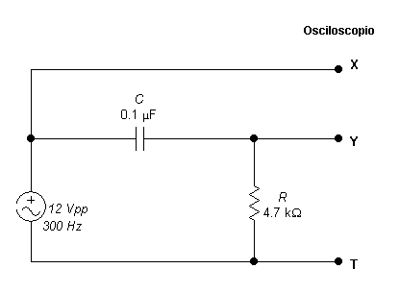

Modo Y(t) Modo XY
Volts/div=__________
Time/div=__________
Volts/div=________
Time/div=________

Calcule el ángulo de desfasamiento, utilizando la ecuación correspondiente para cada caso.

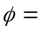____________ grados |  | ____________ grados

III.- Cuestionario

1.- Explique el funcionamiento del Osciloscopio.
2.- ¿Cuál es la función de un generador de funciones?
3.- ¿Para qué sirven las gráficas de Lissajous?
4.- ¿Para qué se emplean los modos de funcionamiento Y(t) y XY?
5.- ¿Qué entiende por acoplamiento en D.C.?
6.- ¿Qué es una señal de OFFSET?
7.- ¿Qué significa que una señal se encuentre desfasada?

IV.- Conclusiones

